***THE EFFECT OF INDEPENDENCE AND COMPETENCE ON AUDIT QUALITY***

***(EMPIRICAL STUDY AT A PUBLIC ACCOUNTING FIRM IN BANDUNG)***

**PENGARUH INDEPENDENSI DAN KOMPETENSI TERHADAP KUALITAS AUDIT (STUDI EMPIRIS PADA KANTOR AKUNTAN PUBLIK DI BANDUNG)**

**Sendie Nur Hidayat1 , Rini Susiani2**Universitas Widyatama1,2

[sendie.nur@widyatama.ac.id](mailto:sendie.nur@widyatama.ac.id)1 , [rini.susiani@widyatama.ac.id](mailto:rini.susiani@widyatama.ac.id)2

***ABSTRACT***

*This study aims to determine and analyze the effect of auditor independence and competence on audit quality at Public Accounting Firms in Bandung. This study data was obtained by distributing questionnaires to 45 respondents using the quota sampling technique, which is part of Non-probability Sampling. Respondents in this study were auditors at the Public Accounting Firm in Bandung. The analysis technique used in this research is the classical assumption test, multiple linear regression, and hypothesis testing. The results showed that independence has a positive but insignificant effect on audit quality, competence has a positive and significant effect on audit quality, and independence and competence simultaneously have a significant effect on audit quality.*

**Keywords:** *Independence, Competence, Audit Quality*

**ABSTRAK**

Penelitian ini bertujuan untuk mengetahui dan menganalisis pengaruh independensi dan kompetensi auditor terhadap kualitas audit yang dihasilkan pada Kantor Akuntan Publik di Bandung. Data Penelitian ini diperoleh dari pembagian kuesioner yang disebar pada 45 responden dengan teknik sampling kuota yang menjadi bagian dari *Non-probability Sampling*. Responden penelitian ini adalah auditor pada Kantor Akuntan Publik di Bandung. Teknik analisis yang digunakan dalam penelitian ini adalah uji asumsi klasik, uji regresi linear berganda, serta uji hipotesis. Hasil penelitian menunjukkan bahwa independensi berpengaruh positif namun tidak signifikan terhadap kualitas audit, kompetensi berpengaruh positif dan signifikan terhadap kualitas audit, serta independensi dan kompetensi secara simultan berpengaruh signifikan terhadap kualitas audit.

**Kata Kunci:** Independensi, Kompetensi, Kualitas Audit

**PENDAHULUAN**

Pembangunan Nasional berkelanjutan membutuhkan tingkat perekonomian yang baik serta sejalan dengan prinsip-prinsip yang dibentuk pemerintahan secara terbuka dan akuntabel untuk mewujudkan keadilan serta kemakmuran bagi masyarakat. Tujuan tersebut sesuai dengan Pancasila sebagai salah satu pedoman dalam pembentukan perekonomian nasional

dan tidak terlepas dari undang-undang dasar yang menjadi sumber aturan tertinggi. Dalam mencapai tujuan tersebut tentunya terdapat faktor utama yang dapat mempengaruhi secara luas yaitu peran sektor keuangan. Akuntan Publik adalah salah satu bagian dari peran sektor keuangan yang memiliki izin berdasarkan menteri keuangan dalam pemberian jasa audit, riviu informasi keuangan historis, serja jasa assurans lainnya sesuai dengan peraturan pemerintah tentang praktik akuntan publik. Akuntan Publik pada umumnya bekerja dibawah naungan Kantor Akuntan Publik (KAP) selaku badan usaha yang sudah mendapat izin berdasarkan undang-undang tentang akuntan publik. Pada saat menjalankan kegiatannya, Kantor Akuntan Publik memberikan tiga jenis jasa. Menurut Arens, et al. (2021) dan Hayes,et al. (2017) ketiga jenis itu berupa jasa Audit Kepatuhan *(Compliance),* Operasional *(Operational),* dan Laporan Keuangan.

Laporan keuangan adalah dokumen yang menyajikan informasi keuangan yang dibutuhkan oleh para pemangku kepentingan perusahaan, yaitu untuk pihak eksteral dan internal dalam membantu proses penentuan keputusan. Menurut FASB *(Financial Accounting Standard Board),* laporan tersebut harus dipresentasikan sesuai dengan seluruh standar yang berlaku. Karakteristik yang paling penting pada laporan keuangan adalah karakteristik *relevance* dan *reliable*, namun keduanya sangatlah sulit diperhitungkan, karena itulah masyarakat membutuhkan auditor independen yang memiliki bertanggung jawab dalam pemberian jaminan pada laporan keuangan yang dihasilkan perusahaan sudah *relevance* dan *reliable*. Mekanisme pengauditan laporan keuangan dibuat untuk menghasilkan sebuah kepastian bahwa laporan keuangan tidak *misstatement* dan dapat memberikan kepercaaan yang besar mengenai akuntabilitas manajemen terhadap aset kekayaan perusahaan. (Arens, et al., 2021). Salah saji dapat terjadi karena informasi laporan keuangan perusahaan yang tidak benar, tidak lengkap atau bias (Boynton, et al., 2006). Menurut Rahmatika (2020), salah satu penyebabnya adalah salah saji yang terjadi karena dua kemungkinan yakni adanya kecurangan *(fraud)* dan/atau kesalahan *(error).* Perbedaan antara kesalahan dan kecurangan terletak pada ketidaksengajaan maupun niat dalam merugikan pihak lain, yang artinya kesalahan dilakukan dengan tidak sengaja dan tanpa niat merugikan sementara hal sebaliknya terjadi pada kecurangan.

Sampai saat ini masih banyak terjadi skandal keuangan di berbagai negara yang memberikan *impact* begitu melekat sehubung dengan kepercayaan masyarakat pada Akuntan Publik khususnya yang bekerja pada KAP. Menurut Sari dan Badera (2018), salah satu contoh kasus yang menarik perhatian publik dan menjadi perhatian khusus adalah terjadinya perilaku *moral hazard* dengan memanipulasi laporan keuangan pada *Enron Corporation* yang diaudit oleh KAP Arthur Andersen yang terletak di Amerika Serikat. Kasus ini menjadi perhatian khusus karena merugikan para pemangku kepentingan perusahaan, termasuk para investor dan kreditor, serta merusak kepercayaan masyarakat terhadap laporan keuangan perusahaan. KAP Arthur Andersen juga ikut terlibat dalam kasus tersebut karena telah melakukan penghancuran barang bukti yang berkaitan dengan kerugian yang dialami oleh Enron. Menurut Akbar (2017), kasus serupa pernah terjadi di dalam negeri, diantaranya adalah kasus PT Telkom Indonesia Tbk yang ditangani oleh KAP Eddy Pianto & Rekan dimana laporan keuangannya tidak diterima oleh SEC (*Securities and Exchange Commission*), yang mengharuskan KAP lain mengaudit ulang perusahaan tersebut. Selain kasus tersebut, masih banyak terdapat kasus lain seperti kasus yang terjadi pada KAP Tanubrata, Sutanto, Fahmi, Bambang & Rekan tahun 2019, KAP Drs. Abdurrahman Hasan Salipu tahun 2019, KAP *Pricewaterhouse Coopers* tahun 2018, KAP Purboyono Adhi Purnomo tahun 2018, KAP Satrio Bing, Eny & Rekan tahun 2018, KAP Amir Abadi Jusuf, Aryanto, Mawar & Rekan tahun 2017, KAP Purwantono, Suherman & Surja tahun 2016, KAP RR Bandung tahun 2010, dan juga kasus KAP Drs. Sugiono Poulus Bandung tahun 2008, yang membuat kredibilitas auditor semakin dipertanyakan.

Berdasarkan uraian tersebut, dapat disimpulkan bahwa dalam beberapa tahun kebelakang masih terdapat beberapa kasus kecurangan Kantor Akuntan Publik di Indonesia khususnya Bandung, yang disebabkan oleh kurangnya independensi beserta kompetensi yang terdapat dalam individu seorang auditor. Khurun In dan Asyik (2019) menyatakan bahwa keterandalan laporan keuangan sempat diragukan karena banyak kegagalan bisnis yang dialami perusahaan terkait dengan ketidakberhasilan auditor. Hal tersebut menimbulkan ancaman yang mempengaruhi pandangan masyarakat mengenai kualitas audit yang menyebabkan akuntan publik harus senantiasa meningkatkan kualitas audit yang dihasilkan karena pengguna laporan keuangan sangat tergantung pada rasa kepercayaan yang tinggi dari masyarakat sehubung dengan laporan keuangan yang telah diaudit. Kualitas audit adalah proses yang dapat memastikan bahwa dalam setiap bagian dari kegiatan auditing telah mengimplementasikan standar audit yang berlaku secara umum (Arens, et al., 2021; Jusuf, 2017). Salah satu model kualitas audit memfokuskan pada dua dimensi yaitu independensi dan dimensi kompetensi yang dikembangkan oleh De Angelo (1981). Independensi dalam berpikir *(independence in mind)* merupakan sikap yang tidak bias dari auditor dalam melakukan audit, serta merupakan kebebasan auditor dari hal yang mungkin mempengaruhi pendapat mereka karena audit harus dilakukan berdasarkan fakta yang ada. Sedangkan, independensi dalam penampilan *(independence in appearance)* menjelaskan bahwa seorang yang memiliki tanggung jawab sebagai auditor wajib memperoleh kemampuan untuk tidak memberikan kesan buruk kepada orang lain, karena hal ini akan membuat fungsi audit menjadi hilang (Arens, et al., 2021). Sedangkan kompetensi adalah beberapa aspek individu dari seorang pekerja termasuk pengetahuan, keterampilan, sistem nilai, sikap, motif maupun sifat yang akan mengarahkan tingkah laku yang kemudian menghasilkan kinerja (Kamus Kompetensi LOMA, 1998).

Penelitian ini merupakan suatu pengembangan gagasan yang dilakukan oleh Mutmainah, dkk., (2020) dengan penggunaan variabel independennya adalah profesionalisme, kompetensi, independensi, dan akuntabilitas, serta penggunaan variabel independen berupa kualitas audit. Penulis tidak menggunakan variabel profesionalisme dan akuntabilitas karena lebih berfokus pada variabel independensi dan kompetensi yang dalam penelitian tersebut memiliki kesimpulan berpengaruh negatif serta tidak signifikan terhadap variabel dependennya. Pemilihan variabel Independensi dan Kompetensi ini dilakukan guna menyempurnakan penelitian-penelitian sebelumnya karena terdapat *gap* pada hasil. Kesimpulan yang dihasilkan oleh Mutmainah, dkk. (2020) sebagian besar tidak sesuai dengan beberapa hasil penelitian lain seperti yang dilakukan oleh Santoso, dkk. (2020), Khurun In & Asyik (2019), Dwimilten & Riduwan (2015), Sari & Badera (2018), Murti & Firmansyah (2017), Primadana (2021). Tjun, dkk. (2015), serta Lohonauman, dkk. (2018) yang menyebutkan bahwa variabel independen tersebut memiliki pengaruh positif serta signifikan. Berdasarkan pemaparan diatas dan masih terdapat kesenjangan atau *research gap* penelitian. Maka penulis ingin menguji lebih lanjut terhadap variabel independensi dan kompetensi terhadap kualitas audit yang dihasilkan oleh KAP di Bandung.

**Tinjauan Pustaka**

**Independensi**

Menurut Arens, et al. (2021) Independensi dalam berpikir *(independence in mind)* merupakan sikap yang tidak bias dari auditor dalam melakukan audit, serta merupakan kebebasan auditor dari hal yang mungkin mempengaruhi pendapat mereka karena audit harus dilakukan berdasarkan fakta yang ada. Sedangkan, independensi dalam penampilan *(independence in appearance)* menjelaskan bahwa seorang yang memiliki tanggung jawab sebagai auditor wajib memperoleh kemampuan untuk tidak memberikan kesan buruk kepada orang lain, karena hal ini akan membuat fungsi audit menjadi hilang yang juga telah dijelaskan dalam Kode Etik Profesi Akuntan Publik (2021). Independensi juga dapat berasal dari badan usaha yang menjadi naungan auditor bekerja dimana independensi harus dijaga sebagai persyaratan dasar dalam mepertahankan kepercayaan publik secara meluas (Hayes, 2017).

1. **Lama Hubungan dengan Klien *(Audit Tenure)***

Lama hubungan dengan klien *(audit tenure)* adalah waktu maupun periode perikatan atau penugasan yang dilakukan klien terhadap auditor. Semakin lama *tenure firm* mengakibatkan sulitnya menegakkan independensi auditor karena auditor cepat merasa puas, kurang inovasi dan kurang ketat dalam melaksanakan prosedur audit yang dapat menyebabkan kualitas audit semakin rendah. Untuk mengurangi ancaman tersebut dapat dilakukan dengan tindak pencegahan penugasan waktu yang cukup lama, dan mengharuskan rotasi perikatan. (Shockey, 1981; Gozali, dkk., 2020; Nasir, dkk., 2021; Standar Pengendalian Mutu No.1, 2013)

1. **Tekanan dari Klien**

Tekanan dari klien adalah kondisi ketika auditor yang sedang menjalani perikatan memiliki tekanan psikologis karena timbul perselisihan dengan klien, misalnya terdapat beberapa uji dalam laporan keuangan yang mempengaruhi klien untuk memiliki keinginan memerintahkan auditor dalam melakukan kegiatan yang tidak sesuai dengan standar dan etika. Oleh karenanya, auditor harus senantiasa menjaga objektivitas serta integritas dalam menjalankan proses auditing dengan bersikap tegas, jujur dan tidak menunjukkan sikap yang tidak sebenarnya (tanpa pretensi) meskipun dapat merugikan pribadi maupun organisasi. Bertindak tepat dapat dilakukan dengan selalu mempertahankan keyakinan dalam mempertimbangkan keputusan ketika berada situasi sulit, serta melakukan cara yang tepat sesuai keadaan yang dihadapi. (Setyaningsih dan Yandra, 2022; Messier, et al., 2009; Nasir,dkk., 2021; Kode Etik Profesi Akuntan Publik, 2021)

**Telaah Dari Rekan Auditor *(Peer Review)***

Peer Review atau yang biasa dikenal dengan telaah dari rekan auditor adalah ulasan maupun penelaahan ulang yang dilakukan auditor sehubung dengan kemampuan Kantor Akuntan Publik dalam sistem pengendalian kualitas yang dilakukan dengan membandingkan antara pekerjaan yang telah dilakukan dengan standar profesional, dan juga dengan memberitahukan KAP mengenai setiap pelanggaran terhadap independensi yang diketahui agar KAP sesegera mungkin menentukan tindakan yang akan dipilih selanjutnya. Peer Review menjadi salah satu hal utama yang dilakukan dalam peningkatan kualitas audit karena dapat menilai kelayakan dan standar desain sistem pengendalian kualitas. (Arens, et al. 2021; Colbert and Murray, 1999; Wulandari, 2016; Standar Pengendalian Mutu No.1, 2013)

1. **Jasa Yang Diberikan Auditor**

Jasa yang umumnya berada diluar lingkup jasa assurance adalah jasa akuntansi dan pembukuan, jasa pajak, dan jasa konsultasi manajemen. Auditor dibatasi dalam menawarkan banyak jasa konsultasi kepada klien audit perusahaan publik karena dapat mengancam independensi auditor. Menurut *Sarbanes-Oxley Act (SOX)*, jasa non audit yang tidak diizinkan dilakukan bersama sama dengan jasa audit termasuk: Pembukuan atau jasa-jasa lain yang terkait dengan catatan-catatan akuntansi atau laporan keuangan klien audit, rancangan dan implementasi sistem informasi keuangan, jasa penilaian atau valuasi, opini-opini kewajaran, dan sejumlah jasa lainnya yang tidak diizinkan oleh Dewan berdasarkan undang-undang yang berlaku. (Arens, et al., 2021; Hayes, et al., 2017; Messier, et al., 2009; Kode Etik Profesi Akuntan Publik, 2021)

1. **Faktor Ikatan Kepentingan Keuangan Dan Hubungan Usaha Dengan Klien**

Ikatan kepentingan keuangan dan hubungan usaha dengan klien dapat digambarkan bahwa dalam periode pengauditan, auditor memiliki hubungan usaha termasuk jabatan dan investasi yang berpengaruh besar dalam perusahaan klien yang sedang diaudit. Pada saat terjadi hubungan itulah akan memunculkan ancaman terhadap independensi auditor karena auditor akan bersikap tidak objektif agar investasi pada perusahaan kliennya tetap memberikan keuntungan. Oleh karenanya, dibutuhkan *declare independence* untuk memastikan bahwa calon klien tidak memiliki keterkaitan keluarga maupun hubungan bisnis dengan auditor. (Wicita dan Osesoga, 2019; Messier, et al., 2009; Gozali, dkk., 2020; Standar Pengendalian Mutu No.1, 2013; Kode Etik Profesi Akuntan Publik, 2021)

1. **Persaingan Antar Akuntan Publik**

Persaingan antar akuntan publik merupakan suatu tindakan, perbuatan, maupun perkataan yang mencemarkan reputasi rekan seprofesi yang disebabkan oleh persaingan yang tajam. Persaingan ini disebabkan oleh jumlah KAP baru yang bermunculan dan membuat auditor akan merencanakan segala usaha agar dapat mempertahankan eksistensinya. Tingkat persaingan dapat meningkatkan risiko rusaknya independensi. Oleh karenanya, auditor harus bertanggung jawab terhadap rekan dengan mempertahankan citra profesional, dengan tidak mengeluarkan ucapan maupun perbuatan yang dapat mempengaruhi reputasi rekan seprofesi. (Tandiontong, 2016; Sukamdani 2016; Wicita dan Osesoga, 2019)

1. **Audit Fee.**

Imbalan dalam bentuk barang, uang, maupun bentuk lainnya yang diterima auditor untuk memperoleh perikatan biasa disebut dengan *Audit Fee*. Seringkali ketika auditor dibayar lebih oleh klien, memungkinkan auditor cenderung untuk memuaskan kliennya dengan berbagai cara. Auditor tidak diperbolehkan mencari klien dengan menawarkan *fee* secara berlebih karena akan memberikan ancaman kepentingan pribadi terhadap kepatuhan pada prinsip objektivitas dan kompetensi, serta kehati-hatian profesional. (Supriyono, 1988; Rustam,dkk., 2018; Mulyadi, 2016)

**Kompetensi**

Kompetensi merupakan beberapa aspek individu dari seorang pekerja termasuk pengetahuan, keterampilan, sistem nilai, sikap, motif maupun sifat yang akan mengarahkan tingkah laku yang kemudian menghasilkan kinerja (Kamus Kompetensi LOMA, 1998). Kompetensi juga didefinisikan sebagai kombinasi dari berbagai faktor yang mempengaruhi kemampuan seseorang dalam menjalankan tugas dan tanggung jawabnya dengan efektif. Hal tersebut sangat penting untuk memastikan bahwa pekerja dapat memberikan kontribusi yang optimal terhadap organisasi tempat mereka bekerja. Menurut Arens, et al. (2021) Auditor harus memiliki kemampuan dan kecakapan yang sesuai untuk melakukan audit. Standar umum ditafsirkan sebagai kewajiban auditor untuk memiliki pendidikan formal di bidang auditing maupun akuntansi, pengalaman praktik yang cukup dibidangnya, dan juga kewajiban auditor dalam mengikuti pendidikan profesi yang berkelanjutan. Kode Etik Profesi Akuntan Publik (2021) menjelaskan hal yang serupa bahwa auditor harus patuh terhadap prinsip kompetensi dengan cara mencapai dan mempertahankan pengetahuan serta keahlian profesional pada level yang disyaratkan, dan juga bertindak sungguh-sungguh dan sesuai dengan standar profesional dan standar teknis yang berlaku.

1. **Pengalaman (Lama Kerja)**

Pengalaman audit merupakan waktu yang telah dilalui oleh seorang auditor dalam menjalankan tugas audit, termasuk lamanya waktu yang dihabiskan untuk mengaudit industri klien dengan jenis penugasan audit tertentu. Hal ini juga termasuk pengalaman dari seorang auditor dalam memeriksa laporan keuangan, baik dari segi lamanya masa kerja maupun banyaknya penugasan dan pengkajian dalam masalah pengauditan yang sama dan terjadi secara berulang. Dengan banyaknya pengalaman maupun lama kerja, akan membuat auditor menghasilkan *judgment* yang lebih baik atas tugasnya. (Mulyadi, 2016; Rudianto, dkk., 2020; Nasution, 2019; Libby and Rederic, 1990)

1. **Pengetahuan**

Pengetahuan adalah sumber utama peradaban bangsa. Maju atau tidaknya peradaban diawali dengan perhatian masyarakat terhadap ilmu pengetahuan. Auditor memiliki kewajiban dalam pengembangan pengetahuan, terlebih pengetahuan di bidang akuntansi dan juga auditing. Pengetahuan akuntan publik dapat dilihat dari kemampuan mereka dalam merencanakan dan menyusun program kerja pemeriksaan, serta melaksanakannya dengan baik. Pengetahuan akuntan publik juga bergantung pada kemampuan mereka dalam menganalisis dan menginterpretasikan data keuangan, serta memahami prinsip-prinsip akuntansi yang berlaku. Beberapa ancaman akan muncul apabila Auditor menerima perikatan audit sebelum mengetahui semua fakta yang relevan, untuk itu Auditor membutuhkan pengetahuan-pengetahuan baik secara umum maupun khusus, serta pengetahuan mengenai bidang pengauditan, akuntansi, dan industri klien. (Octaviana dan Ramadhani, 2021; Salsabila, dkk., 2011; Rudianto, dkk., 2020; Agusti dan Pratiwi, 2013; Kode Erik Profesi Akuntan Publik, 2021)

1. **Keterampilan / Keahlian *(Skill)***

Keterampilan adalah ukuran kemampuan yang dimiliki oleh seseorang. Kemampuan kerja dapat berhubungan dengan keterampilan, bakat, minat, dan pengalaman yang dibutuhkan seseorang agar dapat menyelesaikan tugas-tugas yang harus dan sesuai dengan spesifikasi pekerjaan atau jabatan yang didudukinya. Auditor harus dengan teliti menggunakan kemampuannya dalam melakukan audit dan menyusun laporan audit, tanpa melepaskan tanggung jawab untuk memperhatikan standar auditing yang berlaku demi menghasilkan audit berkualitas. (Nasihudin dan Hariyadin, 2021; Ridwansyah, 2004; Mulyadi, 2016; Standar Pengendalian Mutu No.1, 2013; Kode Etik Profesi Akuntan Publik, 2021)

1. **Sikap Skeptisme Profesional**

Sikap menggambarkan seseorang dalam merasakan sesuatu, diantaranya adalah sikap sebagai keteraturan tertentu dalam pemikiran (kognisi), hal perasaan (afeksi), dan predisposisi tindakan (konasi) seseorang terhadap suatu aspek pada lingkungan sekitarnya. Auditor dapat menghasilkan kualitas audit yang baik dengan syarat yang diantaranya adalah memiliki sikap skeptisme profesional. Sikap ini didefinisikan sebagai perilaku yang menanamkan perasaan selalu mempertanyakan maupun mengevaluasi bukti, yang juga tidak mudah percaya atas segala hal yang telah disediakan manajemen. Komponen utama skeptisme profesional adalah *questioning mind* yang menggambarkan sikap mental yang terus-menerus bertanya dan mencari tahu.serta penilaian kritis terhadap bukti audit. (Islahuzzaman, 2006; Sugiarmini dan Datrina, 2017; Arens, et al., 2021)

1. **Pelatihan Profesi**

Seorang auditor dapat mengikuti berbagai rangkaian kegiatan diantaranya diklat teknis substansi dan diklat sertifikasi yang disebut dengan pelatihan profesi. Auditor dalam mematuhi prinsip kompetensi harus memperoleh pelatihan profesi yang tepat. Kompetensi dari personil KAP sangat dipengaruhi oleh pada luasnya pengembangan profesi yang berkelanjutan. (Mulyadi, 2016, Boynton, et al., 2006; Standar Pengendalian Mutu No.1, 2013; Kode Etik Profesi Akuntan Publik, 2021)

1. **Pendidikan.**

Pendidikan adalah usaha yang dilakukan secara sadar untuk mengimplementasikan pewarisan budaya dari satu generasi pada generasi lainnya, yang juga menjadi salah satu faktor yang penting bagi seorang auditor dalam mengembangkan keahliannya dalam bidang akuntansi dan auditing. Pendidikan formal merupakan dasar dari pengalaman praktik audit yang akan datang dan membantu auditor dalam mengembangkan kemampuan dan keterampilan yang diperlukan dalam melakukan audit dengan cermat dan seksama, yang dapat dikembangkan dengan pengalaman praktik audit. Pendidikan universitas formal menjadi salah satu poin utama yang dapat mempengaruhi kompetensi auditor. (Rahman,dkk., 2022; Mulyadi, 2016; Islahuzzaman, 2003; Arens, et al., 2021)

**Kualitas Audit**

Menurut De Angelo (1981), kualitas audit yaitu kemungkinan auditor dalam menemukan kesalahan dalam laporan keuangan klien yang bersifat material(kompetensi), serta bersikap jujur dalam melaporkan jika terjadinya misrepresentasi laporan keuangan klien(independensi). Menurut Arens, et al. (2021) dan Jusuf (2017), kualitas audit adalah proses yang dapat memastikan bahwa dalam setiap bagian dari kegiatan auditing telah mengimplementasikan standar audit yang berlaku secara umum, serta pengendalian kualitas mutu yang dijalankan KAP dapat membantu mencapai implementasi standar secara maksimal dan juga konsisten atas seluruh penugasan yang dilakukan.

1. **Standar Auditing**

Standar auditing adalah aturan yang harus dijadikan sebagai ukuran mutu yang bersifat *mandatory* oleh auditor untuk pemberian jasanya dalam bentuk SPAP yang diterbitkan oleh DSPAP IAPI. Secara internasional, standar auditing utama yang digunakan adalah *International Standar on Auditing*, *Standar Audit American Institute of Certified Public Accountant*, dan *Standar Audit Public Company Accounting Oversight Board*. (Arens, et al., 2021; Mulyadi, 2016; Tandiontong, 2016)

1. **Standar Pengendalian Mutu**

Standar pengendalian mutu adalah aturan yang harus dijadikan panduan oleh auditor terkhusus kantor akuntan publik sehubung dengan pelaksanaan pengendalian mutu jasa yang sejalan dengan seluruh standar yang dibentuk maupun diterbitkan DSPAP dan IAPI. KAP juga wajib mengimplementasikan sistem yang memadai untuk mengendalikan mutu agar dapat memberikan kepercayaan bahwa perikatan profesional sesuai dengan standar dan aturan yang relevan. (Destyani dan Tanusdjaja, 2021; Messier, er al., 2009; Standar Pengendalian Mutu No.1, 2013)

1. **Kode Etik Profesi Akuntan Publik**

Kode etik profesi adalah aturan yang harus dijadikan panduan bagi keseluruhan anggota IAPI sehubung dengan pelaksanaan tugas yang kemudian diharapkan dapat memenuhi kewajibannya sesuai standar profesionalisme serta tingkat kinerja yang baik, dengan tujuan berfokus atas kepentingan publik dan dapat mempertahankan tanggungjawab tersebut secara objektif untuk meningkatkan kualitas audit dan konsistensi jasa yang diberikan, hal ini bertujuan untuk meningkatkan keyakinan masyarakat terhadap profesi Akuntan Publik, serta dapat membantu pertumbuhan perekonomian di Indonesia melalui peran profesi Akuntan Publik. (Rustam, dkk., 2018; Agoes, 2018; Hayes, et al., 2017; Tandiontong, 2016; Arens, et al., 2021; Kode Etik Profesi Akuntan Publik, 2021)

**Pengembangan Hipotesis**

**Pengaruh Independensi terhadap Kualitas Audit**

Pada penelitian ini independensi sebagai variabel independen dijabarkan dengan menggunakan tujuh indikator, yaitu lama hubungan dengan klien *(audit tenure),* tekanan dari klien, telaah dari rekan auditor *(peer review)*, jasa yang diberikan auditor, faktor ikatan kepentingan keuangan dan hubungan usaha dengan klien, persaingan antar akuntan publik, dan audit *fee.* Auditor wajib bersikap independen dalam pelaksanaan tugasnya serta selalu memperhatikan seluruh standar audit dengan baik. Penulis menduga bahwa auditor dengan independensi yang tinggi akan berpotensi memberikan kualitas hasil audit yang tinggi juga. Berdasarkan uraian tersebut penulis membuat hipotesis sebagai berikut :

H1 : Independensi berpengaruh positif dan signifikan terhadap kualitas audit.

**Pengaruh Kompetensi terhadap Kualitas Audit**

Pada penelitian ini kompetensi sebagai variabel independen dijabarkan dengan menggunakan enam indikator, yaitu pengalaman, pengetahuan, keterampilan / keahlian *(skill),* sikap skeptisme profesional, pelatihan profesi, dan pendidikan. Auditor wajib bersikap kompeten dalam pelaksanaan tugasnya serta selalu memperhatikan seluruh standar audit dengan baik. Penulis menduga bahwa auditor dengan kompetensi yang tinggi akan berpotensi memberikan kualitas hasil audit yang tinggi juga. Berdasarkan uraian tersebut penulis membuat hipotesis sebagai berikut :

H2 : Kompetensi berpengaruh positif dan signifikan terhadap kualitas audit.

**Pengaruh Independensi dan Kompetensi terhadap Kualitas Audit**

Pada penelitian ini variabel kualitas audit diukur dengan menggunakan tiga indikator, yaitu standar auditing, standar pengendalian mutu, dan kode etik profesi akuntan publik. Ketiga indikator tersebut tidak terlepas dalam mempertahankan sikap independensi dan kompetensi. Penulis menduga bahwa auditor dengan independensi dan kompetensi yang tinggi akan menghasilkan kulitas audit yang tinggi juga. Dari penjelasan tersebut dapat dibuat hipotesis sebagai berikut:

H3 : Independensi dan Kompetensi berpengaruh signifikan terhadap kualitas audit.

**Kerangka Konseptual**



**Gambar 1. Kerangka Konseptual**

**METODE PENELITIAN**

**Jenis dan Gambaran Objek Penelitian**

Dalam penyusunan penelitian ini, penulis menggunakan jenis penelitian *Basic Research* serta menggunakan metode kuantitatif dengan cara penyebaran kuesioner. Metode kuantitatif dijelaskan sebagai metode penelitian yang menggunakan rancangan terstruktur serta berpedoman pada sistematika penelitian ilmiah dan digunakan dalam menjawab pertanyaan yang sudah disusun sebelumnya (Paramita dkk. 2021). Metode ini dipilih karena memiliki tujuan dalam penekanan pengujian teori melalui pengukuran variabel-variabel penelitian dengan tindakan analisis data (prosedur statistik) berdasarkan bantuan *software*. Penelitian dilaksanakan pada bulan Desember 2022 pada beberapa Kantor Akuntan Publik di Bandung. Dalam penelitian ini, terdapat 25 Kantor Akuntan Publik (81 Auditor) yang digunakan sebagai populasi. KAP tersebut berlokasi disekitar Kabupaten maupun Kota Bandung berdasarkan data yang tercatat pada OJK dan BPK.

**Teknik Pengambilan Sampel**

Teknik pengambilan sampling yang digunakan dalam penelitian ini yaitu teknik sampling kuota. Teknik sampling kuota merupakan bagian dari *Non probability Sampling* dan dijelaskan sebagai teknik dalam menentukan sampel berdasarkan populasi dengan ciri-ciri tertentu hingga jumlah (kuota) yang ditentukan terpenuhi (Hikmawati, 2019). Berdasarkan rumus Slovin dan pendapat dari Sugiyono (2018), Singarimbun & Effendi (2011), Kerlinger & Lee (2000), dan Roscoe (1982) yang menyatakan bahwa jumlah minimal uji coba kuesioner yang dikatakan valid adalah minimal 30 responden karena nilai akan lebih mendekati kurva normal, maka penulis mengambil keputusan untuk menentukan kuota sampel penelitian sebesar 45 auditor yang berasal dari 81 populasi auditor yang telah dipilih. .

**Sumber dan Teknik Pengumpulan Data**

Dalam penelitian ini, data yang digunakan merupakan jenis data kuantitatif yang sumbernya berasal dari data primer. Data Primer adalah data yang diperoleh dengan survei lapangan serta menggunakan metode pengumpulan data original (Paramita, dkk., 2021). Peneliti mendapatkan data secara langsung dari Auditor dengan teknik penyebaran kuesioner. Penggunaan kuesioner sebagai teknik pengumpulan data dapat meningkatkan efisiensi apabila peneliti telah memahami variabel yang diukur dan juga mengetahui harapan yang diinginkan dari jawaban responden (Garaika, 2019). Kuesioner yang digunakan dalam penelitian ini berbentuk kuesioner tertutup yang dalam pengukurannya meminta pendapat responden tentang suatu pernyataan dengan menggunakan skala ordinal untuk mengukur pendapat, sikap, serta persepsi seseorang maupun kelompok orang mengenai fenomena sosial yang sudah ditentukan sebagai variabel penelitian oleh peneliti. Variabel tersebut kemudian dirinci sebagai indikator untuk dijadikan tolak ukur dalam membangun item-item instrumen yang berupa pernyataan dalam kuesioner (Hikmawati, 2019).

**Teknik Analisis Data**

**Uji Asumsi Klasik**

Dalam menganalisis data penelitian ini digunakan uji normalitas, uji multikolinearitas, serta uji heteroskedastisitas sebagai dasar untuk memenuhi uji asumsi klasik. Menurut Paramita (2021), Uji normalitas bertujuan untuk mengetahui apakah data yang diuji berdistribusi normal atau tidak, sehingga uji normalitas berguna untuk memastikan bahwa data yang diuji memenuhi asumsi dasar dari model regresi linear berganda Dalam uji normalitas, dapat dilihat melalui pengamatan gambar dan apabila nilai tingkat signifikansinya > 0,05 maka dikatakan normal, begitupula sebaliknya. Sedangkan, multikolinearitas dapat diidentifikasi dengan menguji adanya korelasi antar variabel independen dalam model regresi. Pada model yang baik, tidak diharapkan terjadi korelasi antara variabel independen. Untuk menguji multikolinearitas, nilai VIF *(variance inflation factor)* dapat dibandingkan untuk menentukan apakah ada korelasi yang signifikan antara variabel independen. dimana jika nilai VIF di bawah 10 atau *Tolerance Value* > 0,1 maka bisa dikatakan multikolinearitas yang terjadi tidak berbahaya atau lolos dari uji multikolinearitas. Menurut Digdowiseiso (2017), Uji Heteroskedastisitas digunakan untuk menguji ketidaksamaan varian residual dalam satu pengamatan kedalam pengamatan lain, karena untuk model regresi yang baik dibutuhkan data yang terbebas dari heteroskedastisitas. Umumnya dalam pengujian heteroskedastisitas dilakukan dengan menggunakan pengamatan pada gambar atau *scatter plot* seperti pada uji normalitas dan juga dilakukan dengan uji Spearman Rho yang mana nilai sig (2-talled) harus lebih besar dari 0,05.

**Uji Regresi Linear Berganda**

Metode atau teknik statistik yang digunakan dalam menganalisis korelasi antara satu variabel yang diprediksi dengan dua maupun lebih variabel yang digunakan sebagai prediktor dalam memperhitungkan apakah terdapat korelasi secara signifikan antara variabel-variabel tersebut secara terpisah, serta untuk memperhitungkan apakah terdapat interaksi yang signifikan antara variabel disebut dengan analisis regresi linear berganda (Siregar, 2017). Persamaannya ditentukan sebagai berikut Y = α + β1X1+ β2X2; dimana memiliki keterangan :

Y = Kualitas Audit

X1 = Independensi

X2 = Kompetensi

α = Konstanta

β1 = Koefisien regresi X1

β2 = Koefisien regresi X2

**Uji Hipotesis**

(Menurut Sahir, 2021) uji hipotesis digunakan untuk mengidentifikasi apakah terdapat pengaruh antara variabel independen dan variabel dependen yang dapat dilakukan dengan Uji t, dan juga untuk mengidentifikasi apakah terdapat pengaruh dari variabel independen secara simultan terhadap variabel dependen yang dapat dilakukan dengan Uji F. Dalam Uji t, nilai t tabel dapat dihitung dengan rumus t ( a/2 | n-k-1 ), dimana a adalah 0,05 dengan tingkat kepercayaan 95%, n adalah total sampel, dan k adalah total variabel. Dalam Uji F, nilai F tabel dapat dihitung dengan rumus F ( k | n-k ), dimana n adalah total sampel, dan k adalah total variabel. Untuk mengetahui seberapa besar pengaruh secara simultan tersebut dapat dilakukan dengan menggunakan uji koefisien determinasi.

**HASIL DAN PEMBAHASAN PENELITIAN**

**Deskripsi Objek Penelitian**

Pada penelitian ini objek yang dipilih adalah Kantor Akuntan Publik yang terletak di wilayah Bandung dan berjumlah 25 KAP terverifikasi pada Badan Pemeriksa Keuangan pada tahun 2022. Berdasarkan total 25 KAP yang dijadikan populasi, telah kembali 45 kuesioner yang telah memenuhi kuota *sampling* dan berasal dari 9 KAP.

**Tabel 1. Daftar Kantor Akuntan Publik yang Menerima Kuesioner**

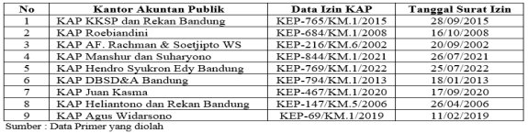

**Analisis Deskriptif Variabel**

**Tabel 2. Hasil Uji Statistik Deskriptif**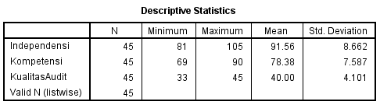

Berdasarkan hasil uji statistik deskriptif di atas, menunjukkan bahwa dari total 45 responden (N), Independensi sebagai variabel independen memiliki nilai terendah/*min* sebesar 81, tertinggi/*max* sebesar 105, dengan rata-rata/*mean* 91,56 serta *Std.Deviation* sebesar 8,662. Kompetensi sebagai variabel independen memiliki nilai terendah/*min* sebesar 69, tertinggi/*max* sebesar 90, dengan rata-rata/*mean* 78,38 serta *Std.Deviation* sebesar 7,587. Untuk varibel kualitas audit sebagai variabel dependen memiliki nilai terendah/*min* sebesar 33, tertinggi/*max* sebesar 45, dengan rata-rata/*mean* 40,00 serta *Std.Deviation* sebesar 4,101.

**Data Umum Responden**

**Tabel 3. Distribusi Karakteristik Responden**

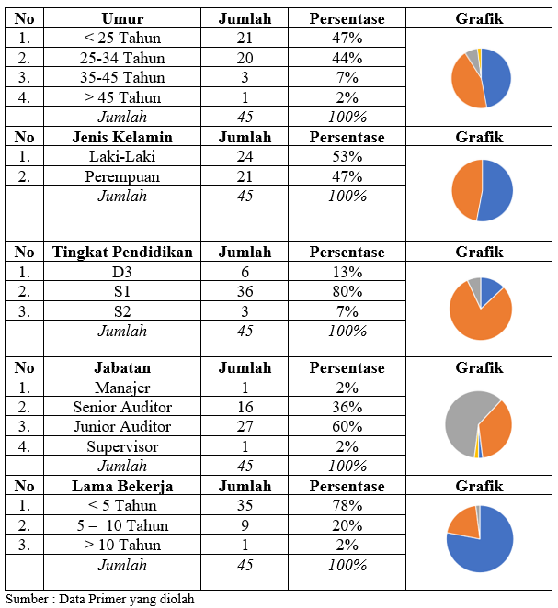

**Perhitungan Variabel Penelitian**

**Uji Validitas**

Validitas atau kesahihan merupakan sebuah penunjuk sejauh mana alat ukur dapat mengukur apa yang menjadi permasalahan penelitian. Nilai yang ditunjukkan pada r hitung diuji dengan nilai yang ditunjukkan pada r tabel untuk menentukan validitas dari instrumen yang dipakai. Uji ini digunakan dengan rumus korelasi *product moment* dari *Pearson* yang mana hasil r hitung > r tabel berarti uji ini adalah valid. Pada penelitian ini r tabel dengan jumlah N=45, sign. 5%, dapat diketahui pada tabel distribusi statistik r menunjukan nilai sebesar 0,294. Pengambilan uji validitas juga bisa dilakukan dengan melihat nilai sign. Dimana jika <0,05 = valid (Siregar, 2017).

**Tabel 4. Hasil Uji Validitas**

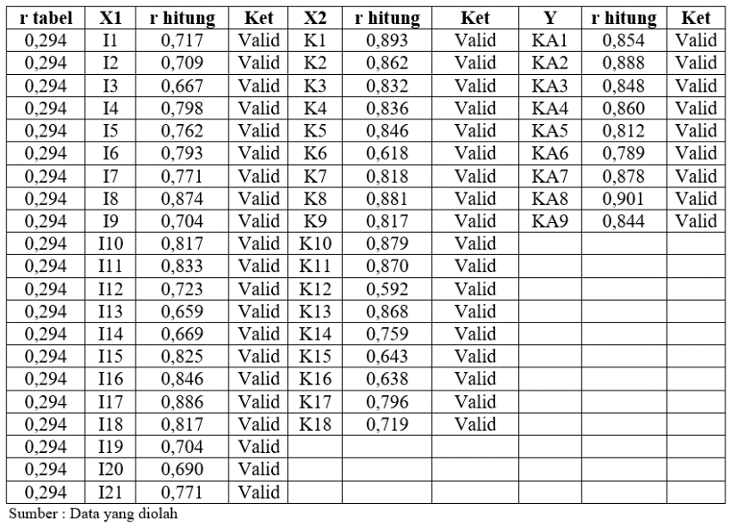

Berdasarkan hasil uji validitas diatas, menunjukkan semua pernyataan untuk variabel independensi(x1), kompetensi(x2), dan kualitas audit(y) dikatakan valid atas seluruh item pernyataan dengan nilai r hitung > r tabel (0,294). Hal ini menjelaskan bahwa setiap bentuk pernyataan yang digunakan mampu dengan tepat memperhitungkan apa yang diinginkan oleh peneliti melalui kuesioner yang digunakan.

**Uji Reliabilitas**

Realiabilitas adalah ukuran yang menunjukan kekonsistenan hasil jika pengukuran dengan alat ukur beserta permasalahan yang sama dilakukan secara berulang. Uji ini bertujuan mengetahui seberapa handal hasil pengukuran tersebut, sehingga mampu untuk mengungkapkan data yang dipercaya dengan menggunakan *Cronbach Alpha* (Siregar, 2017). Menurut Sujarweni (2014), kuesioner dikatakan lulus uji apabila *CA* > 0,60.

**Tabel 5.** **Hasil Uji Reliabilitas**

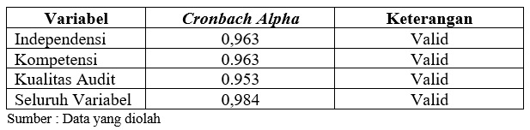

Berdasarkan hasil uji reliabilitas di atas, nilai yang ditunjukkan *Cronbach Alpha* independensi, kompetensi, kualitas audit, serta seluruh variabel sebesar 0,963; 0,963; 0,953; dan 0,984 > 0,60. Berdasarkan pengukuran tersebut, dapat dibuat kesimpulan bahwa seluruh pernyataan dalam kuesioner dapat diandalkan dan akan selalu konsisten dalam mengukur apa yang diinginkan oleh peneliti.

**Uji Asumsi Klasik**

**Uji Normalitas**

**Tabel 6. Hasil Uji Normalitas**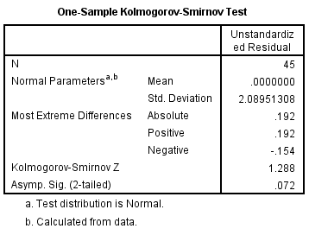

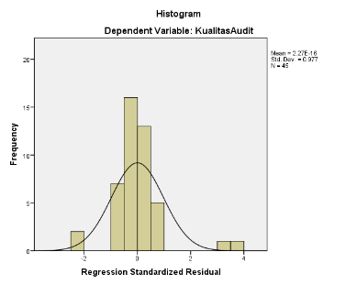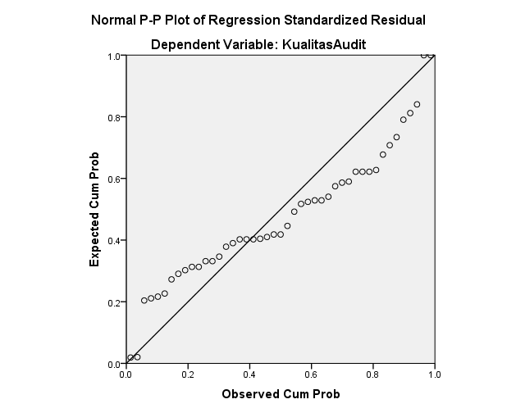

**Gambar 2. Hasil Uji Normalitas**

Berdasarkan hasil uji normalitas di atas, grafik *p-plot* mencerminkan data tersebar dan berada disekitar *diagonal line* dan konsisten terhadap arah tersebut, dalam grafik histogram juga mencerminkan pola membentuk lengkungan ke atas seperti gunung dengan kaki simetris, serta dalam tabel *kolmogorov* mencerminkan bahwa tingkat signifikansinya 0,072 > 0,05. Berdasarkan hal tersebut, dapat dapat dibuat kesimpulan bahwa model regresi yang dibuat oleh peneliti terdistribusi normal dan telah sesuai dengan asumsi normalitas.

**Uji Multikolinearitas**

**Tabel 7. Hasil Uji Multikolinearitas**

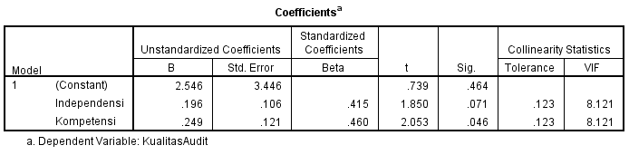

Berdasarkan hasil uji multikolinearitas di atas, mencerminkan kedua variabel independen x1 dan x2 memiliki nilai VIF 8,121 < 10, serta nilai *tolerance* 0,123 > 0,10. Berdasarkan hasil tersebut, dapat dibuat kesimpulan bahwa model regresi yang dibentuk oleh peneliti tidak memiliki permasalahan multikolinearitas.

**Uji Heteroskedastisitas**

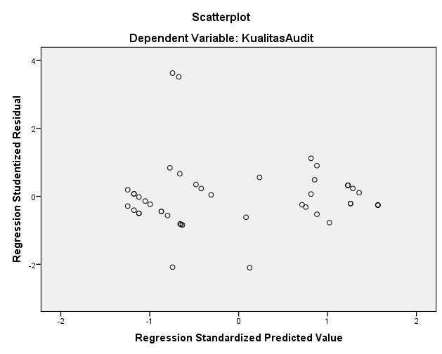

**Gambar 3. Hasil Uji Heteroskedastisitas**

**Tabel 8. Hasil Uji Heteroskedastisitas**

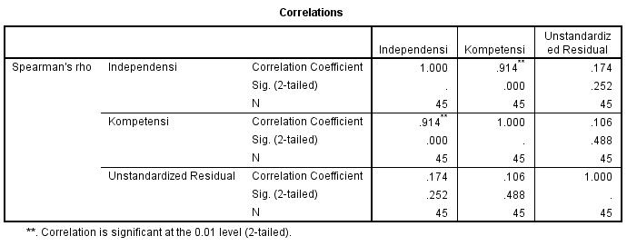

Berdasarkan hasil uji heteroskedastisitas di atas, mencerminkan dalam *scatterplot* data berada dibagian bawah dan atas angka 0 dan pada tabel *spearman-rho* mencerminkan bahwa nilai signifikansi x1 dan x2 yaitu sebesar 0,252 dan 0,488 > 0,05. Oleh karenanya, dapat dibuat kesimpulan bahwa tidak terjadi gejala heteroskesdastisitas pada model persamaan regresi yang dibuat oleh peneliti dapat digunakan dalam pemrediksian kualitas autit atas variabel yang mempengaruhinya yaitu independensi dan kompetensi

**Analisis Regresi Linear Berganda**

**Tabel 9. Analisis Regresi Linear Berganda**

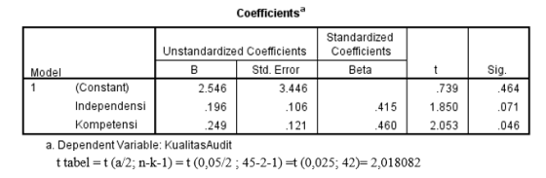

Berdasarkan hasil pengujian regresi yang telah disajikan maka persamaan yang dapat dibentuk adalah sebagai berikut :

**Y = 2,546 + 0,196 X1 + 0,249 X2**

**Uji Hipotesis**

**Koefisien Determinasi**

**Tabel 10. Hasil Uji Koefisien Determinasi**

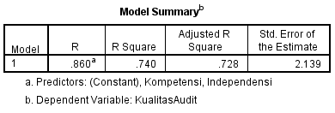

Berdasarkan hasil uji koefisien determinasi di atas, mencerminkan nilai *R Square* 0,740. Dapat disimpulkan pengaruh variabel independensi(x1) dan kompetensi(x2) secara simultan atas variabel kualitas audit(y) adalah 74%. Untuk sisa pengaruh yaitu sebesar 26% dapat dipengaruhi oleh variabel lainnya, seperti profesionalisme, akuntabilitas, objektivitas, motivasi, tekanan anggaran waktu, integritas, etika, dan lain-lain diluar analisis tersebut.

**Uji Statistik t**

**Tabel 11. Hasil Uji t**

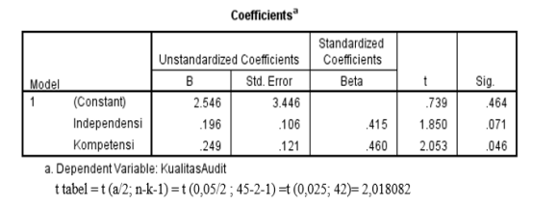

Berdasarkan hasil uji t diatas, untuk uji **hipotesis kesatu (H1)** dapat dilihat nilai sign. untuk pengaruh independensi(x1) adalah 0,071 > 0,05, serta t hitung 1,850 < t tabel 2,018082, serta koefisien regresi yang dihasilkan bernilai positif sehingga dapat dibuat kesimpulan bahwa H1 ditolak karena hasil mencerminkan bahwa secara parsial x1 berpengaruh positif namun tidak signifikan terhadap y. Untuk uji **hipotesis kedua (H2)** dapat dilihat nilai sign. untuk pengaruh kompetensi(x1) adalah 0,046 < 0,05, serta t hitung 2,053 > t tabel 2,018082, serta koefisien regresi yang dihasilkan bernilai positif sehingga dapat disimpulkan bahwa H2 diterima karena hasil mencerminkan bahwa secara parsial x2 berpengaruh positif dan signifikan terhadap y.

**Uji Statistik F**

**Tabel 12. Hasil Uji F**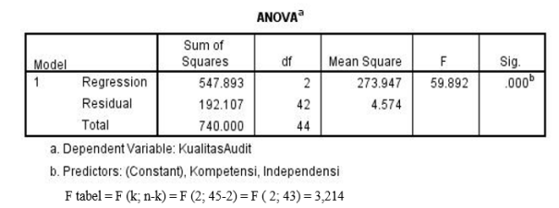

Berdasarkan hasil uji F diatas, untuk uji **hipotesis ketiga (H3)** dapat dilihat nilai sign. untuk pengaruh Independensi(x1) dan kompetensi(x2) secara simultan adalah 0,000 < 0,05 dan F hitung 59,892 > F tabel 3,214, sehingga dapat dibuat kesimpulan bahwa H3 diterima karena hasil mencerminkan bahwa x1 dan x2 secara simultan berpengaruh signifikan terhadap kualitas audit.

**Pengaruh Independensi terhadap Kualitas Audit**

Berdasarkan hasil analisis, nilai koefisien regresi variabel independensi adalah 0,196. Hal ini menunjukkan bahwa apabila independensi meningkat sejumlah satu kesatuan, maka hal tersebut juga akan berpengaruh terhadap peningkatan kualitas audit sebesar 0,196 atau 19,6%. Koefisien tersebut bersifat positif, yang berarti ada hubungan positif antara variabel independensi dan kualitas audit yang menunjukkan bahwa semakin tinggi tingkat independensi, semakin tinggi pula tingkat kualitas audit yang dihasilkan. Namun, pada tabel 11 menunjukkan bahwa nilai t hitung 1,850 lebih kecil dari t tabel 2,018082 dan untuk nilai signifikansinya 0,071 lebih besar dari 0,05. **Maka hipotesis kesatu (H1) ditolak,** sehingga dapat disimpulkan bahwa secara parsial independensi memberikan pengaruh positif namun tidak signifikan terhadap kualitas audit pada Kantor Akuntan Publik di Bandung.

Penelitian ini sejalan dengan Mutmainah,dkk (2020), Anam, dkk (2021), Andri dan Ridwan (2018), serta Tjun,dkk (2012) yang menyatakan bahwa independensi tidak memiliki pengaruh yang signifikan terhadap kualitas audit secara parsial. Penyebabnya dikarenakan sikap mental auditor merupakan sifat yang tertanam dalam diri auditor yang tidak memberikan pengaruh atas kualitas audit. Artinya, kualitas audit yang dihasilkan tidak terpengaruh oleh independensi yang dimiliki seorang auditor. (Tjun, dkk., 2012). Pernyataan tersebut sesuai dengan hasil kuesioner yang diisi auditor yang mana dalam variabel independensi terdapat 35 jawaban netral atau sebesar 3,704% dari total kemungkinan 945 jawaban.

Berdasarkan distribusi karakteristik responden, pengisian kuesioner didominasi dengan jabatan junior auditor sebanyak 60% dengan lama bekerja <5 tahun sebanyak 78%. Hal ini mencerminkan bahwa kebanyakan junior auditor dengan lama bekerja kurang dari lima tahun masih merasa ragu-ragu jika dihadapkan pada pernyataan mengenai independensi seperti ketika auditor harus mempertahankan pendirian ketika mendapat perselisihan dengan klien, penolakan penugasan lebih dari tujuh tahun, pemberian jasa lain dalam periode pengauditan, dan juga pengimplementasian *declare independence* yang masing-masing diisi oleh 3 sampai 9 auditor dengan persentase 2,1164% dari total kemungkinan 945 jawaban, dan juga masih merasa ragu-ragu ketika harus bersikap lugas dan jujur meskipun menimbulkan konsekuensi, perasaan cepat puas dan kurang inovasi jika hubungan dengan klien lebih dari tujuh tahun, kebutuhan dalam telaah rekan seprofesi termasuk penerimaan sanksi berdasarkan laporan rekan seprofesi, tindakan yang dapat mencemarkan rekan seprofesi, dan juga mengenai penerimaan *fee* yang berlebih dari klien yang masing-masing diisi oleh 1 sampai 2 auditor dengan persentase 1,5873% dari total kemungkinan 945 jawaban. Meskipun persentase yang dihasilkan sangatlah kecil, hal ini tetap mempengaruhi hasil dari penelitian hingga menggambarkan bahwa kualitas audit tidak terpengaruh oleh independensi secara signifikan meskipun memiliki hubungan yang positif. Namun, penelitian ini tidak sejalan dengan penelitian Murti dan Firmansyah (2017), Primadana dan Sudjiman (2021), Khurun In dan Asyik (2019), serta Shintya, dkk (2016) yang menjelaskan bahwa secara parsial independensi memiliki pengaruh signifikan atas kualitas audit.

**Pengaruh Kompetensi terhadap Kualitas Audit**

Berdasarkan hasil analisis, nilai koefisien regresi variabel kompetensi adalah 0,249. Hal ini menunjukkan bahwa apabila kompetensi meningkat sejumlah satu kesatuan, maka hal tersebut juga akan berpengaruh terhadap peningkatan kualitas audit sebesar 0,249 atau 24,9%. Koefisien tersebut bersifat positif, dan menjelaskan bahwa ada hubungan antar variabel kompetensi dan kualitas audit yang bernilai positif yang artinya menunjukkan jika tingkat kompetensi semakin tinggi, maka tingkat kualitas audit yang dihasilkan juga akan semakin tinggi. Dan juga, hasil pada tabel 11 di atas menunjukkan bahwa nilai t hitung 2,053 lebih besar dari t tabel 2,018082 dan untuk nilai signifikansinya 0,046 lebih kecil dari 0,05. **Maka hipotesis kedua (H2) diterima**, sehingga dapat disimpulkan bahwa secara parsial kompetensi memberikan pengaruh positif dan signifikan terhadap kualitas audit pada Kantor Akuntan Publik di Bandung.

Penelitian ini sejalan dengan Samosir, dkk. (2022), Santoso, dkk. (2020), Khurun In & Asyik (2019), Dwimilten & Riduwan (2015), dan Sari & Badera (2018) Tjun, dkk. (2012), Lohonauman, dkk. (2018) serta Shintya, dkk (2016) yang menyatakan bahwa kompetensi auditor memiliki pengaruh positif yang signifikan terhadap kualitas audit secara parsial. Hal ini sesuai dengan prinsip auditing yang menyatakan bahwa seorang auditor harus memiliki kemampuan yang memadai untuk dapat mengaudit laporan keuangan klien dengan baik dan menghasilkan kualitas audit yang baik (Khurun In dan Asyik, 2019), artinya, apabila tingkat kompetensi seorang auditor semakin tinggi, maka tingkat kualitas audit yang dihasilkan juga akan semakin tinggi.

Berdasarkan distribusi karakteristik responden, pengisian kuesioner didominasi dengan jabatan junior auditor sebanyak 60% dengan lama bekerja <5 tahun sebanyak 78%. Hal ini mencerminkan bahwa kebanyakan junior auditor dengan lama bekerja kurang dari lima tahun masih merasa ragu-ragu dengan pernyataan bahwa kompetensi personil KAP tidak bergantung pada luasnya pengembangan profesi yang berkelanjutan yaitu sebanyak 0,74% dari total kemungkinan 810 jawaban. Namun, seiring berjalannya waktu auditor sebagai pelaksana tugas audit masih bisa meningkatkan pengetahuan, pengalaman, keterampilan/keahlian *(skill)*, sikap skeptisme profesional, pendidikan, termasuk pelatihan profesi agar penerapan kompetensi dapat maksimal dalam praktiknya (Samosir, dkk., 2022).

Hal ini sejalan dengan konsep yang dikemukakan oleh Arens, et al. (2021) yang menyebutkan bahwa auditor memiliki kewajiban untuk memperoleh kompetensi dan kapabilitas yang layak dalam melaksanakan tugasnya, dan juga suatu kewajiban bagi auditor agar mendapatkan pendidikan formal dalam bidang auditing serta akuntansi, pengalaman praktik yang mencukupi untuk pekerjaan yang sedang dilakukan, kemudian mengikuti pendidikan profesi secara berkelanjutan. Untuk dapat melakukan audit dengan baik, seorang auditor juga harus mengerti akan ruang lingkup yang digunakan serta memiliko kemampuan dalam mengidentifikasi jumlah maupun jenis suatu bukti yang diperlukan dalam mencapai keputusan yang baik. Kemampuan tersebut merupakan salah satu indikator kompetensi seorang auditor. karenanya, auditor diwajibkan mendapat kualifikasi serta kompetensi yang memadai agar dapat menjalankan tugasnya sebaik mungkin dan menghasilkan hasil audit yang berkualitas. Namun, penelitian ini tidak sejalan dengan Mutmainah,dkk (2020), serta Andri dan Ridwan (2018) yang menjelaskan yaitu secara parsial kompetensi tidak memiliki pengaruh yang signifikan atas kualitas audit

**Pengaruh Independensi dan Kompetensi terhadap Kualitas Audit**

Berdasarkan hasil analisis, tingkat signifikansi variabel independensi dan kompetensi adalah 0,000 lebih kecil dari 0,05, serta nilai F hitung 59,892 lebih besar dari F tabel 3,214. **Maka hipotesis ketiga (H3) diterima**, sehingga dapat disimpulkan bahwa secara simultan independensi dan kompetensi memberikan pengaruh signifikan terhadap kualitas audit. Hasil uji koefisien korelasi menunjukkan *R Square* bernilai 0,740. Hal ini menggambarkan bahwa apabila independensi dan kompetensi meningkat sejumlah satu kesatuan, dengan kata lain akan mempengaruhi atas peningkatan kualitas audit sebesar 0,740 atau 74%. Dapat diartikan bahwa kualitas audit yang baik bisa direalisasikan apabila seorang auditor memiliki independensi dan kompetensi yang baik. Untuk sisa pengaruh yaitu sebesar 26% dapat dipengaruhi oleh variabel lainnya, seperti profesionalisme, akuntabilitas, objektivitas, motivasi, tekanan anggaran waktu, dan lain-lain. Penelitian ini sejalan dengan Samosir, dkk. (2022), Khurun In & Asyik (2019), serta Tjun, dkk. (2012), yang menyatakan bahwa secara simultan Independensi dan Kompetensi berpengaruh signifikan terhadap kualitas audit.

**PENUTUP**

**Kesimpulan**

Berdasarkan hasil dan pembahasan penelitian maka dapat ditarik beberapa kesimpulan, diantaranya:

1. Untuk variabel independen pertama, yaitu independensi setelah melewati pengujian menghasilkan pengaruh positif namun tidak signifikan terhadap kualitas audit karena dalam uji regresi tidak menunjukan nilai yang signifikan. Dengan demikian kualitas audit tidak begitu bergantung pada independensi secara parsial yang dimiliki oleh auditor.
2. Untuk variabel independen kedua, yaitu kompetensi memiliki pengaruh positif dan signifikan terhadap kualitas audit karena dalam uji regresi telah menunjukkan nilai yang signifikan. Dengan demikian kompetensi secara parsial akan berperan sangat penting terutama dalam meningkatan dan menghasilkan audit yang berkualitas.
3. Adanya pengaruh signifikan independensi dan kompetensi auditor terhadap kualitas audit karena dalam uji regresi dan uji koefisien determinasi menunjukkan nilai yang signifikan. Dengan demikian independensi dan kompetensi secara simultan akan berperan sangat penting terutama dalam meningkatan dan menghasilkan audit yang berkualitas.

**Saran**

Berdasarkan penelitian yang telah dilakukan, maka dapat diajukan beberapa saran, diantaranya:

1. Untuk penelitian yang akan dilakukan selanjutnya, dapat memperhitungkan variabel-variabel lain seperti profesionalisme, akuntabilitas, objektivitas, motivasi, tekanan anggaran waktu, integritas, ataupun etika sehingga sehingga dapat memperluas cakupan penelitian, serta untuk objek atau tempat yang akan diteliti, penulis mengharapkan agar tidak berfokus pada KAP yang terletak di wilayah Bandung akan tetapi di berbagai wilayah lainnya, hal ini agar bisa memberikan gambaran lebih lengkap mengenai faktor-faktor yang dapat mempengaruhi kualitas audit di berbagai tempat.
2. Untuk meningkatkan efisiensi penerimaan kuesioner, penelitian selanjutnya diharapkan tidak dilakukan pada saat auditor sedang sibuk, seperti akhir tahun. Dengan demikian, efisiensi penerimaan kuisioner yang diperoleh diharapkan akan mendapat respon yang lebih baik dari para auditor yang terlibat dalam penelitian.

# **DAFTAR PUSTAKA**

Agoes, S. (2018). *Auditing-Petunjuk Praktis Pemeriksaan Akuntan oleh Akuntan Publik Edisi 5.* Jakarta: Salemba Empat.

Agusti, & Pratiwi. (2013). Pengaruh Kompetensi Independensi dan Profesionalisme terhadap Kualitas Audit (Studi Empiris pada Kantor Akuntan Publik se Sumatera). *Jurnal Ekonomi Volume 21, Nomor 3*.

Akbar, T. (2017). Pengaruh Time Budget Pressure, Tenur Audit, dan Rotasi Audit Terhadap Kualitas Audit. *Profita, Volume 10, No 3*.

Anam, H., Tenggara, F. O., & Sari, D. K. (2021). Pengaruh Independensi, Integritas, Pengalaman, dan Objektifitas Auditor terhadap Kualitas Audit. *Forum Ekonomi, 23 (1)*, 96-101.

Andri, & Ridwan. (2018). Pengaruh Kompetensi, Independensi, Profesionalisme, Tingkat Pendidikan, Pengalaman Kerja, Akuntabilitas, dan Objektivitas terhadap Kualitas Audit (Studi Empiris pada Kantor Akuntan Publik di DKI Jakarta. *Buana Akuntansi*, Vol 3 No 2 ISSN 2528-119 E-ISSN 2580-5452.

Arens, A. A., Hogan, C. E., Beasley, M. S., & Elder, R. E. (2021). *Auditing & Assurance Service, International Perspectives, 17th ed.* Harlow: Pearson Education.

Boynton, W.C., R.N . Jonson, dan W. G Kell. (2006). *Modern Auditing.* Jakarta: Erlangga.

Colbert, & Murray. (1999). The Association Between Auditor Quality and Auditor Size: An Analysis of Small CPA Firms. *Journal of Accounting Auditing and Finance* .

De Angelo, L.E. (1981). Auditor Independence, 'Low Balling', and Disclosure Regulation. *Journal of Accounting and Economics 3 (1981) North-Holland Publishing Company*, 133-127.

De Angelo, L.E. (1981). *Auditor Size and Audit Quality.* Journal of Accounting and Economics 3 (1):m167-175.

Destyani, N. A., & Tanusdjaja, H. (2021). Pengaruh Standar Auditing, Standar Pengendalian mutu, dan Kode Etik terhadap Kualitas Jasa Audit. *Jurnal Multiparadigma Akuntansi Vol.3 No.1*, 386-392.

Digdowiseiso, K. (2017). *Metodologi Penelitian Ekonomi dan Bisnis.* Jakarta Selatan: Lembaga Penerbitan Universitas Nasional (LPU-UNAS).

E, D., & A, R. (2015). Faktor-Faktor yang Mempengaruhi Kualitas Audit. *Ilmu dan Riset Akuntansi*.

Garaika, & Darmanah. (2019). *Metodologi Penelitian.* Lampung: CV Hira Tech.

Gozali, E. O., Hamzah, R. S., & Patmawati. (2020). *Indikator Kualitas Audit dalam Penentuan KAP.* Palembang: Unsri Press.

Hayes, R., Wallage, P., & Gortemaker, H. (2017). *Prinsip-Prinsip Pengauditan ISA Edisi Ketiga.* Jakarta: Salemba Empat.

Hikmawati, F. (2019). *Metodologi Penelitian.* Depok: PT Raja Grafindo Persada.

Institut Akuntan Publik Indonesia. (2013). *Standar Pengendalian Mutu No.1.* Jakarta.

Institut Akuntan Publik Indonesia. (2021). *Kode Etik Profesi Akuntan Publik.* Jakarta.

Islahuzzaman. (2003). Tantangan Pendidikan Tinggi dalam Penyusunan Kurikulum Berbasis Keajaiban Otak. *Jurnal Akuntansi dan Manajemen Fakultas Ekonomi*.

Islahuzzaman. (2006). Sikap Auditor terhadap Jasa Audit E-Commerce di Bandung. *Bisnis, Manajemen, dan Ekonomi Vol.8 No.2 ISSN : 1693-8305*.

Jusuf, A.A. (2017). *Auditing dan Jasa Assurance. Jilid 1. Edisi Keduabelas.* Jakarta: Salemba Empat.

Kerlinger, & Lee. (2000). *Foundations of Behavioral Research.* Florida: Harcourt Inc.

Khurun In, A. W., & Asyik, N. F. (2019). Pengaruh Kompetensi dan Independensi terhadap Kualitas Audit dengan Etika Auditor sebagai Variabel Pemoderasi. *Jurnal Ilmu dan Riset Akuntansi*.

Libby, R., & Frederick, D. M. (1990). Experience and the Ability to Explain Audit Findings. *Journal of Accounting Research Vol.28 No.2 Autumn Printed in USA*.

Lohonauman, H., Sondakh, J. J., & Kalalo, M. Y. (2018). Pengaruh Kompetensi, Objektivitas, dan Tekanan Anggaran Waktu terhadap Kualitas Audit Perwakilan BPKP Sulawesi Utara. *Jurnal Riset Akuntansi Going Concern 13(4)*, 337-346.

LOMA, Kamus Kompetensi. (1998). *LOMA's Competency Dictionary.*

Messier, Glover, & Parwitt. (2009). *Auditing & Assurance Service A Systematic Approach.* Jakarta: Salemba Empat.

Messier,J., William, F., Owhoso, V., and Rakovskl, C. (2008). Can Audit Partners Predict Subordinates' Ability to Detect Errors? *Journal of Accounting Research, 46(5)*, 1241-1264.

Mulyadi. (2016). *Auditing.* Jakarta: Salemba Empat.

Murti, G. T., & Firmansyah, I. (2017). Pengaruh Independensi Auditor Terhadap Kualitas Audit. *Jurnal Aset (Akuntansi Riset)*.

Mutmainah, S., Budiyono, I., Lestari, S. S., Hasanah, S., & Widowati, M. (2020). Pengatuh Profesionalisme, Kompetensi, Independensi, dan Akuntabilitas terhadap Kualitas Audit. *Prosiding Vol 3*, 182-193.

Nasihudin, & Hariyadin. (2021). Pengembangan Keterampilan dalam Pembelajaran. *Jurnal Pendidikan Indonesia Vol.2 No.4*.

Nasir, N. A., Wawo, A., & Anwar, P. H. (2021). Pengaruh Audit Tenure dan Tekanan Klien Terhadap Independensi Auditor dengan Komitmen Profesional Sebagai Variabel Moderasi. *ISAFIR: Islamic Accounting and Finance Review Vol.2 No.1*.

Nasution, D. A. (2019). *Audit Sektor Publik.* Sidoarjo: Uwais Inspirasi Indonesia.

Octaviana, D. R., & Ramadhani, R. A. (2021). Pengetahuan (Knowledge), Ilmu Pengetahuan (Sains), Filsafat dan Agama. *Jurnal Tawadhu Vol.5 No.2*.

Paramita, R. W., Rizal, N., & Sulistyan, R. B. (2021). *Metode Penelitian Kuantitatif.* Lumajang: Widya Gama Press.

Primadana, J. R., & Sudjiman, P. (2021). Pengaruh Akuntabilitas dan Independensi Auditor terhadap Kualitas Audit pada Kantor Akuntan Publik di Tangerang. *Jurnal Ekonomi dan Bisnis*.

Rahman BP, A., Munandar, S. A., Fitriani, A., Karlina, Y., & Yumriani. (2022). Pengertian Pendidikan, Ilmu Pendidikan dan Unsur-Unsur Pendidikan. *Al Urwatul Wutsqa*.

Rahmatika, D. N. (2020). *Fraud Auditing.* Yogyakarta: Deepublish.

Republik Indonesia. (2011). *Undang-Undang Nomor 05 Tahun 2011 tentang Akuntan Publik.*

Republik Indonesia. (2015). *Peraturan Pemerintah Republik Indonesia Nomor 20 Tahun 2015 tentang Praktik Akuntan Publik.*

Ridwansyah, I. (2004). Pengaruh Pendidikan dan Penilaian Prestasi Kerja terhadap Pengembangan Karier pada PT.Kereta Api di Indonesia. *Jurnal Bisnis, Manajemen, dan Ekonomi, Vol.5 No.4 ISSN : 1693-8305*.

Roscoe. (1982). *Research Methods for Business.* New York: Mc Graw Hill.

Rudianto, T., Mislinawati, & Audi, G. T. (2020). Pengaruh Pengalaman, Pengetahuan dan Keterampilan Auditor terhadap Kualitas Audit (Studi Kasus Kantor Inspektorat Aceh). *Jurnal Penelitian Ekonomi Akuntansi (JENSI) Vol.4 No.2*, 125-133.

Rustam, A., Adiningrat, A., & Adil, M. (2018). *Auditing - 1 Penerapan Praktisi Jasa Audit.* Makassar: LPP Unismuh Makassar.

Sahir, S. H. (2021). *Metodologi Penelitian.* Jogjakarta: KBM Indonesia.

Salsabila, A., & Prayudiawan, H. (2011). Pengaruh Akuntabilitas, Pengetahuan Auidt, dan Gender terhadap Kualitas Hasil Kerja Auditor Internal (Studi Empiris pada Inspektorat Wilayah Provinsi DKI Jakarta). *Jurnal Telaah dan Riset Akuntansi Vol.4 No.1*.

Samosir, M., Sitorus, E. T., Marpaung, O., & Nainggolan, R. P. (2022). Pengaruh Kompetensi dan Independensi Auditor Terhadap Kualitas Audit (Studi Empiris pada Kantor Akuntan Publik di DKI Jakarta). *Jurnal Akuntansi & Perpajakan, Volume 3, No 2*.

Santoso, D. R., Riharjo, I. B., & Kurnia. (2020). Independensi, Integritas, serta Kompetensi Auditor Terhadap Kualitas Audit dengan Skeptisisme Profesional Sebagai Variabel Pemoderasi. *Journal of Accounting Science 4.2*.

Sari, P. I., & Badera, I. N. (2018). Fee Audit Sebagai Pemoderasi Pengaruh Kompetensi, Objektivitas, dan Independensi pada Kualitas Audit. *E-Jurnal Akuntansi Universitas Udayana Vol.23.1 April 2018*.

Setyaningsih, P. R., & Yandra, F. P. (2022). Pengaruh Tekanan Klien dan Rotasi Audit terhadap Independensi Auditor:Pendekatan Eksperimen. *OWNER Riset & Jurnal Akuntansi Vol.6 No.2*.

Shintya, A., Nuryanto, M., & Oktaviani, A. A. (2016). Pengaruh Kompetensi, Independensi, dan Tekanan Anggaran Waktu terhadap Kualitas Audit. *Seminar Nasional Cendekiawan*.

Shockley, Randolph A. (1981). Perceptions of Auditors Independence: An Imprical Analysis. *The Accounting Review, vil LVI, no 4*, 758-800.

Singarimbun, & Effendi. (2011). *Metode Penelitian Survei.* Jakarta: LP3S.

Siregar, S. (2017). *Metode Penelitian Kuantitatif.* Jakarta: PT Fajar Interpratama Mandiri.

Sugiarmini, N. L. A. and Datrina, L. K. (2017). *Pengaruh Skeptisme Profesional, Independensi, Kompetensi, Etika, dan Role Stress Auditor terhadap Kualitas Audit pada Kantor BPK RI Perwakilan Provinsi Bali.* Jurnal Krisna (Kumpulan Riset Akuntansi), Vol.9.

Sugiyono. (2018). *Metode Penelitian Kuantitatif, Kualitatif, dan R&D.* Bandung: Alfabeta, CV.

Sukamdani. M. (2016). Pengaruh Ukuran KAP, Fee Audit, Hubungan dengan Klien, Komitmen Profesional dan Persaingan antar KAP terhadap Independensi Auditor. *Jom Fekon. Vol.3 No.1*.

Supriyono. (2008). *Pemeriksaan Akuntan (Auditing).* Yogyakarta: BPFE Yogyakarta.

Tandiontong, M. (2016). *Kualitas Audit dan Pengukurannya.* Bandung: Alfabeta.

Tjun, L. T., Marpaung, E. I., & Setiawan, S. (2012). Pengaruh Kompetensi dan Independensi Auditor terhadap Kualitas Audit. *Jurnal Akuntansi Vol.4 No.1 Mei 2012*, 33-56. Dipetik Desember 22, 2021

Wicita, T. M., & Osesoga, M. S. (2019). Pengaruh Ikatan Kepentingan Keuangan, Pemberian Jasa Lain, Audit Tenure, Persaingan Kantor Akuntan Publik, dan Audit Fee Terhadap Independensi Penampilan Auditor. *Jurnal Bina Akuntansi*, 17-47.

Wulandari, N., Rasuli, M., & Diyanto, V. (2016). Pengaruh Pengalaman, Pengetahuan, Audit Tenure, dan Peer Review terhadap Kualitas Audit (Studi Empiris pada KAP di Pekanbaru, Batam, Padang, dan Medan). *Jom Fekon Vol.1 No.2*.